Отчёт по лабораторной работе 7
  - дисциплина: Архитектура компьютера
Нассер Мохамад
Содержание

1. Цель работы
Целью работы является изучение команд условного и безусловного переходов. Приобретение навыков написания программ с использованием переходов. Знакомство с назначением и структурой файла листинга.

2. Выполнение лабораторной работы
Создал каталог для программам лабораторной работы № 7 и файл lab7-1.asm. (рис. 1)
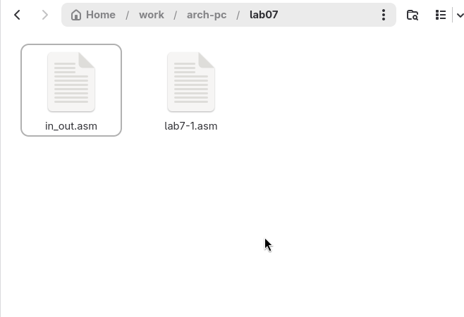
Рисунок 1: Создал каталог и файл
Инструкция jmp в NASM используется для реализации безусловных переходов. Рассмотрим пример программы с использованием инструкции jmp. Написал в файл lab7-1.asm текст программы из листинга 7.1. (рис. 2)
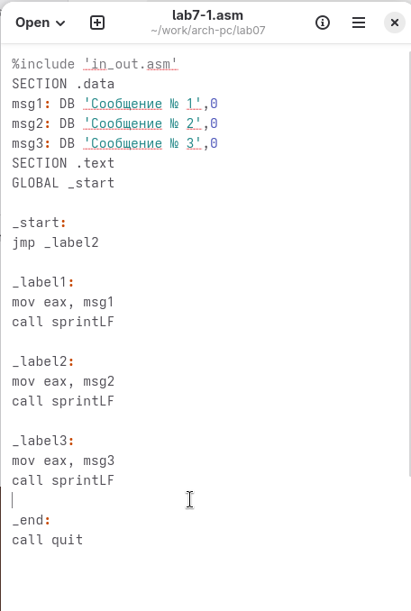
Рисунок 2: Программа в файле lab7-1.asm
Создал исполняемый файл и запустил его. (рис. 3)
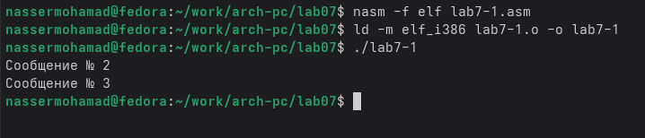
Рисунок 3: Запуск программы lab7-1.asm
Инструкция jmp позволяет осуществлять переходы не только вперед но и назад. Изменим программу таким образом, чтобы она выводила сначала ‘Сообщение № 2’, потом ‘Сообщение № 1’ и завершала работу. Для этого в текст программы после вывода сообщения № 2 добавим инструкцию jmp с меткой _label1 (т.е. переход к инструкциям вывода сообщения № 1) и после вывода сообщения № 1 добавим инструкцию jmp с меткой _end (т.е. переход к инструкции call quit).
Изменил текст программы в соответствии с листингом 7.2. (рис. 4) (рис. 5)
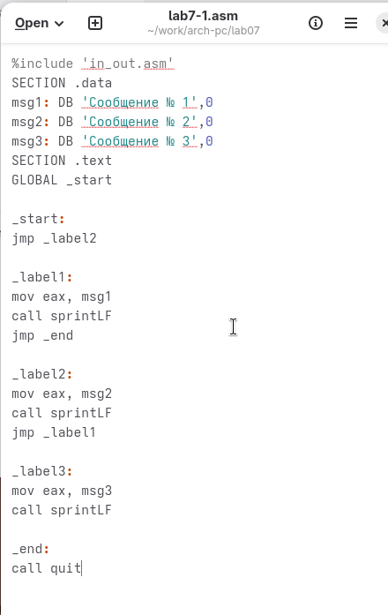
Рисунок 4: Программа в файле lab7-1.asm

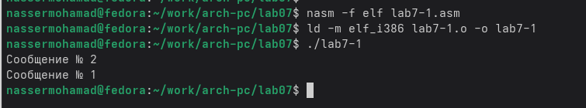
Рисунок 5: Запуск программы lab7-1.asm
Изменил текст программы, изменив инструкции jmp, чтобы вывод программы был следующим (рис. 6) (рис. 7)-
Сообщение № 3
Сообщение № 2
Сообщение № 1
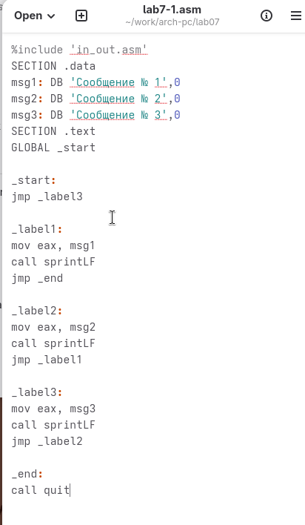
Рисунок 6: Программа в файле lab7-1.asm

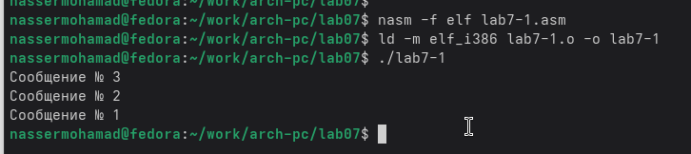
Рисунок 7: Запуск программы lab7-1.asm
Использование инструкции jmp приводит к переходу в любом случае. Однако, часто при написании программ необходимо использовать условные переходы, т.е. переход должен происходить если выполнено какое-либо условие. В качестве примера рассмотрим программу, которая определяет и выводит на экран наибольшую из 3 целочисленных переменных- A,B и C. Значения для A и C задаются в программе, значение B вводиться с клавиатуры.
Создал исполняемый файл и проверил его работу для разных значений B (рис. 8) (рис. 9).
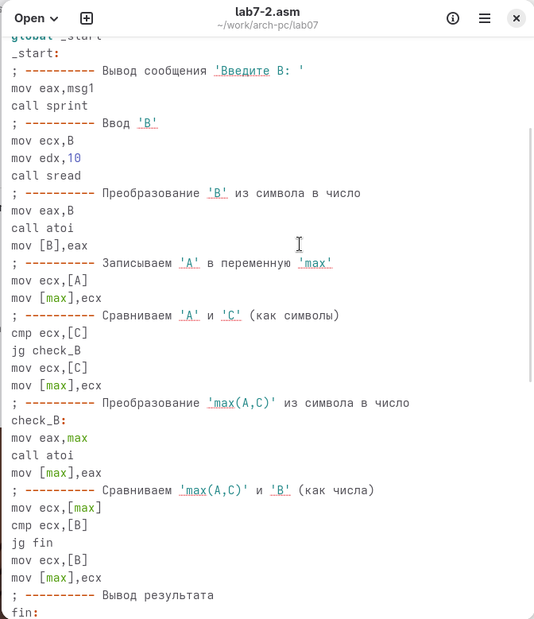
Рисунок 8: Программа в файле lab7-2.asm

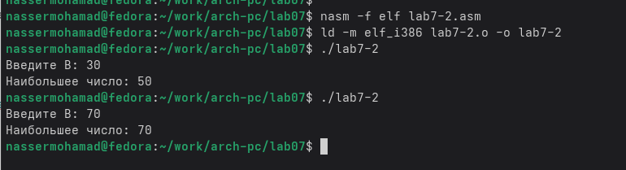
Рисунок 9: Запуск программы lab7-2.asm
Обычно nasm создаёт в результате ассемблирования только объектный файл. Получить файл листинга можно, указав ключ -l и задав имя файла листинга в командной строке.
Создал файл листинга для программы из файла lab7-2.asm (рис. 10)
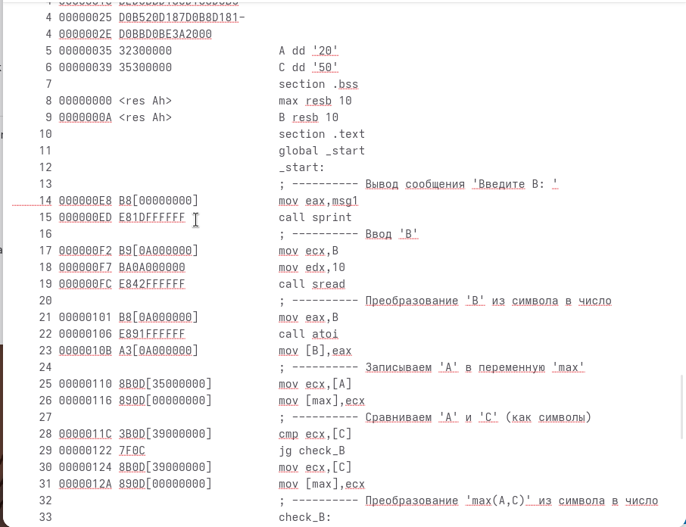
Рисунок 10: Файл листинга lab7-2
Внимательно ознакомился с его форматом и содержимым. Подробно объясню содержимое трёх строк файла листинга по выбору.
строка 189
- 14 - номер строки в подпрограмме
- 000000E8 - адрес
- B8[00000000] - машинный код
- mov eax,msg1 - код программы - перекладывает msg1 в eax
строка 190
- 15 - номер строки в подпрограмме
- 000000ED - адрес
- E81DFFFFFF - машинный код
- call sprint - код программы - вызов подпрограммы печати
строка 192
- 17 - номер строки в подпрограмме
- 000000F2 - адрес
- B9[0A000000] - машинный код
- mov ecx,B - код программы - перекладывает B в eax
Открыл файл с программой lab7-2.asm и в инструкции с двумя операндами удалил один операнд. Выполнил трансляцию с получением файла листинга. (рис. 11) (рис. 12)
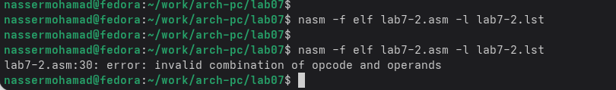
Рисунок 11: Ошибка трансляции lab7-2

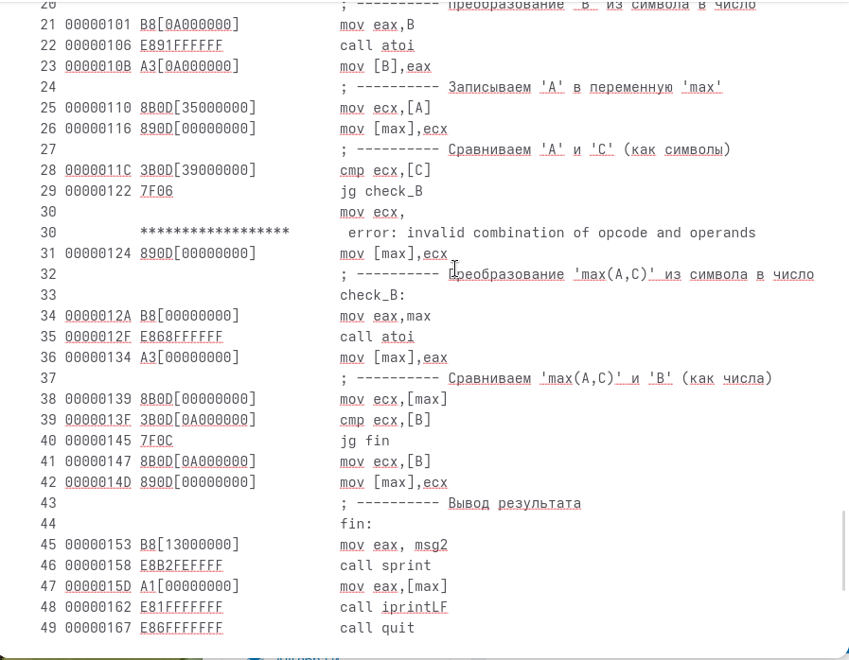
Рисунок 12: Файл листинга с ошибкой lab7-2
Объектный файл не смог создаться из-за ошибки. Но получился листинг, где выделено место ошибки.

2.1 Самостоятельное задание
Напишите программу нахождения наименьшей из 3 целочисленных переменных a,b и c. Значения переменных выбрать из табл. 7.5 в соответствии с вариантом, полученным при выполнении лабораторной работы № 6. Создайте исполняемый файл и проверьте его работу (рис. 13) (рис. 14)
для варианта 3 - 94,5,58
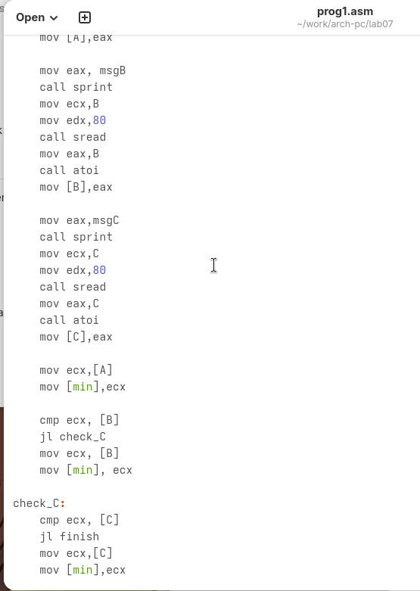
Рисунок 13: Программа в файле prog1.asm

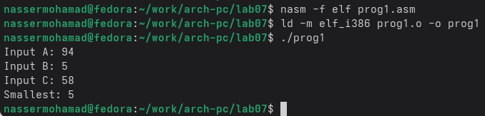
Рисунок 14: Запуск программы prog1.asm
Напишите программу, которая для введенных с клавиатуры значений x и a вычисляет значение заданной функции f(x) и выводит результат вычислений. Вид функции f(x) выбрать из таблицы 7.6 вариантов заданий в соответствии с вариантом, полученным при выполнении лабораторной работы № 7. Создайте исполняемый файл и проверьте его работу для значений X и a из 7.6. (рис. 15) (рис. 16)
для варианта 3
$$\left\{\begin{matrix}3x,x=3 \\ a+1,x≠3\end{matrix}\right.$$
Если подставить $x=3,a=4$ получается $9$.
Если подставить $x=1,a=4$ получается $5$.
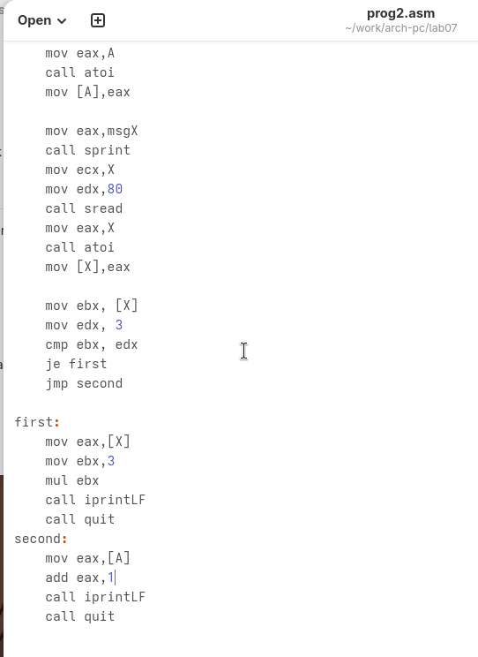
Рисунок 15: Программа в файле prog2.asm

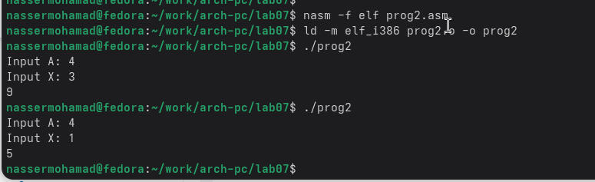
Рисунок 16: Запуск программы prog2.asm

3. Выводы
Изучили команды условного и безусловного переходов, познакомились с фалом листинга.

